2018—2019学年下学期第一次模拟试卷
九年级物理
一、选择题 1—10为单选，11、12为双选（每题2分，共24分）
1．关于声现象，下列说法中正确的是
A．声音在各种介质中的传播速度一样大
B.“闻其声而知其人”主要是根据声音的响度来判断的
C．用超声波可击碎人体内“结石”，说明声波能传递能量
D．市区内“禁鸣喇叭”，采用的是在声音传播过程中减弱噪声
2．对物理量的估测，是一种良好的学习习惯，也是学好物理的基本功之一，小明是一位发育正常的八年级学生，下列是与他有关的一些数据，你认为合理的是（ ）
A．他的体重为150N B．漂浮在水面受到的浮力为100N
C．对地面的压强约1.5×10⁴Pa D．百米赛跑的速度可达20m/s
3．下列对生活中的物理现象及其原因分析，错误的是（ ）
A．游泳后，从水中出来感觉较冷，是由于水蒸发时吸热
B．冬天，窗玻璃上出现冰花，是由于水蒸气发生了凝华
C．夏天，常用干冰给食品保鲜，利用了干冰融化吸热
D．冬天，在保存蔬菜的菜窖里放几桶水，利用了水凝固放热
4. 下列光现象中，可用光的折射规律解释的是 （ ）
A．立竿见影 B．潭清疑水浅 C．池水映明月 D．一叶障目
5．下列关于物体运动的描述，以地面为参照物的是（ ）
A．月亮躲进云里 B．太阳从东方升起
C．列车内的乘客看到树木后退 D．观光电梯上的乘客看到地面远去
6．值日时，小东提着一桶水走进教室，下列情况中，属于彼此平衡的两个力是（ ）
A．水桶受到的重力和人对水桶的拉力 B．水桶受到的重力和水桶对人的拉力
C．水桶对人的拉力和人对桶的拉力 D．水桶受到的重力和水桶对地球的引力
7．如图甲所示，小明用弹簧测力计拉木块，使它沿水平木板匀速滑动，图乙是他两次拉动同一木块得到的距离随时间变化的图象，下列说法正确的是（ ）
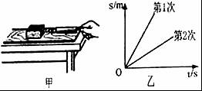
A．木块第1次受到的拉力较大
B．木块两次受到的摩擦力相等
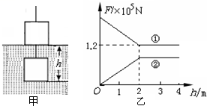
C．木块两次的动能一样多
D．两次运动时拉力对木块做功的功率一样大
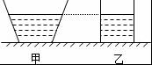
8．如图所示，底面积相同的甲、乙两容器，装有质量相同的不同液体，则它们对容器底部压强的大小关系正确的是（ ）
A．P_{甲}＞P_{乙} B．P_{甲}＜P_{乙}
C．P_{甲}=P_{乙} D．条件不足，无法判断
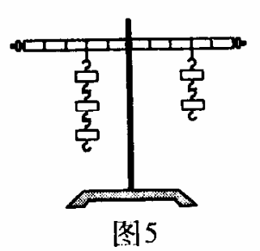
9．把体积相等的石块和木块同时放入水中，发现石块沉底，木块漂浮在水面上，则它们所受浮力（ ）
A．木块大 B．石块大 C．一样大 D．无法判断
10．如图5所示，在调节平衡后的杠杆两侧，分别挂上相同规格的钩码，杠杆处于平衡状态。如果两侧各去掉一个钩码，则（  ）
A．左端下降 B．右端下降 C．仍然平衡 D．无法判断
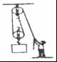
11．如图所示，用滑轮组将质量为60kg的重物在10s内匀速提升了2m，动滑轮重为100N（不计绳重和摩擦），下列说法正确的是（ ）
A．绳子自由端拉力的功率是70W
B．滑轮组的机械效率约为80%
C．提升重物的过程中所做的额外功是200J
D．提升的重物变成400N时，滑轮组的机械效率将变大
12、大桥施工时，要向江中沉放大量的施工构件.现有一正方体构件被缓缓吊入江水中(如图甲)，在沉入过程中，其下表面到水面的距离h逐渐增大，随着h的增大，正方体构件所受浮力F1、钢绳拉力F2的变化如图乙所示。下列判断正确的是（ ）[来源:学&科&网Z&X&X&K]
A. 浮力F1随h变化的图线是图乙中的①图线
B. 构件的边长为4m
2
C. 构件所受的最大浮力为1.2×10⁵N
D. 构件的密度为2.5×10³kg/m³
二、填空题（每空1分，共10分）.
13．郑西(郑州一西安)高速铁路客运专线已于2010年2月6日建成通车。专线全长505km，承担运行任务的“和谐号”动车组(如图5所示)，最高车速可达350km／h。G2009次列车下午17：10从郑州发车，l9：08到达西安，则这次列车的平均速度约为 km／h。为了确保行车安全，列车上的监控系统，通过对高速运转车轮的热辐射产生的一种不可见光进行检测，实现对车轮温度的实时监控。这种不可见光是 。
14．图2为一木块在水平桌面上向右运动时的频闪摄影照片，所用闪光灯每隔相等时间闪亮一次，拍下此时木块的位置。由照片记录可知木块的速度________，。(选填“增大”、“减小”或“不变”)
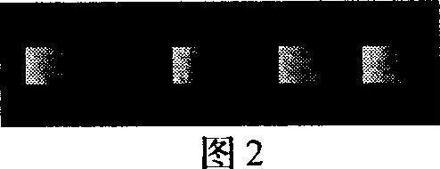
15、如图是小华家轿车内的香水瓶 ，当汽车急刹车或急转弯时，香水瓶会由于 而飞出，对人或车造成伤害。
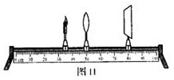
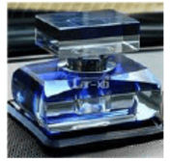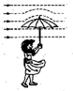
16、小红撑一把雨伞行走在雨中，如图所示，一阵大风吹来小红紧握伞柄，因为伞上方的空气流速大于下方的空气流速，向上的压强______（填“大于”或“小于”）向下的压强。
17、小亮参加立定跳远考试，起跳时他用力向后蹬地，就能向前运动，一是利用了物体间力的作用是_______________，二是利用了力可以改变物体的________________。
18、跳伞运动员在匀速下落过程中，总机械能 （填“增大”“减小”或“不变”）
19、光在水中的传播速度为空气中传播速度的3/4，光在玻璃中的传播速度为空气中传播速度的2/3，当光从空气中斜射入水中时，折射光线偏向法线；当光线从空气中斜射入玻璃中时，折射光线也偏向法线。你认为，当光线从水中斜射入玻璃中时，折射光线会 （选填“偏离”或“偏向”）法线。你猜想的理由是 。
三、作图题（共4分）
20．如图8所示，S是一个发光点，S′是它通过平面镜所成的像，SA是S发出的一条光线。请在图中画出平面镜的位置和SA经平面镜反射后的光线。

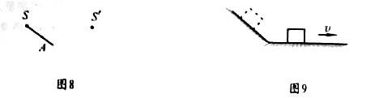
21．如图9所示，一小木块从斜面上滑下，在粗糙的水平面上滑动一段距离后便停下来。请你画出木块在水平面上滑动时的受力示意图。
四、实验与探究题（共16分）
22、（4分）在“探究凸透镜成像的规律”实验中
(l)将点燃的蜡烛、凸透镜放在如图11所示的位置，移动光屏，在光屏上得到了清晰的倒立、________ (选填“放大”或“缩小”)的实像；____________ (填光学仪器名称)就是利用这一成像规律工作的。
(2)保持凸透镜位置不变，若将蜡烛远离透镜，仍要在光屏上得到清晰的像，光屏应向____________ (选填“靠近”或“远离”)透镜的方向移动，此时的像与原来的像相比____________ (选填“变大”或“变小”)。

23、（4分）用图11所示的装置探究摩擦力跟压力大小的关系。
（1）实验时，拉动木块在水平木板上做匀速直线运动，弹簧测力计的示数就等于摩擦力的大小。
（2）某次实验中弹簧测力计的指针位置如图11所示，它的示数是________N。
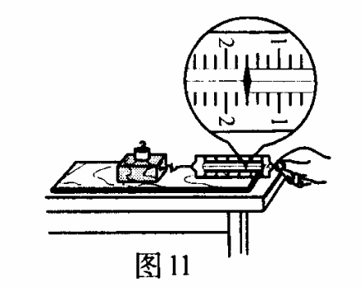
实验次数 | 1 | 2 | 3 | 4 | 5
压力F / N | 3 | 4 | 5 | 6 | 7
摩擦力ƒ/N | 0.6 | 0.8 | 1.0 | 1.2 | 1.4

（3）分析图像可知：当接触面的粗糙程度一定时，摩擦力跟压力的大小成________。[来源:学.科.网]
（4）实验结束后，小丽同学想探究摩擦力是否与接触面的大小有关，她用弹簧测力计测出木块在水平面上做匀速直线运动时的摩擦力，然后将木块沿竖直方向锯掉一半，测得摩擦力的大小也变为原来的一半。她由此得出：当接触面的粗糙程度一定时，接触面越小，摩擦力越小。你认为她的结论正确吗？________，理由是：________________________________。[来源:Z*xx*k.Com]

24、（8分）小亮想测量一个小木块（不吸水）的密度，他利用天平、圆柱形玻璃杯、适量的水、细针等器材，经过思考，想出了如下的实验方法。
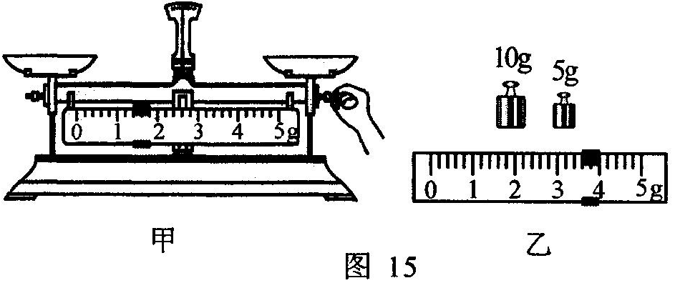
（1）图15甲是小亮在调节天平时的情景，小丽指出了他在操作上的错误，你认为错误之处是： 。
（2）小亮纠正错误后调节好天平，按照以下步骤继续实验：
①将小木块放在天平左盘，天平平衡时右盘中所加砝码和游码的位置如图乙所示。
②将玻璃杯中装满水，用细针缓慢地将木块压入水中，使之完全浸没。利用排水法，测出溢出水的质量为30g。（已知ρ_{水}＝1.0×l0³kg/m³）
③测出小木块的密度是 ____ g／cm³。[来源:学科网]
（3）受小亮实验的启发，小丽在实验时除了利用原有的圆柱形玻璃杯、适量的水和细针外，又找了一把刻度尺，不用天平也测出了木块的密度。请你将下列测量步骤补充完整：
①在玻璃杯中装入适量的水，用刻度尺测出杯中水的深度为h；
② ；
③用细针缓慢地把木块压入水中，使之完全浸没，用刻度尺测出杯中水的深度为h2；
④小木块密度的表达式：ρ_{木}＝ 。（用测量的物理量和已知量的符号表示）[来源:学+科+网]
五、计算题（共16分）
25、如图所示，水平桌面的正中央放着一个圆形鱼缸，重为30N，其底面积为1200cm²。鱼缸内装有0.2m深的水，水的质量是27kg。(g取10N/kg)；请计算：
⑴鱼缸内所装水的重力；
⑵鱼缸对桌面产生的压强。
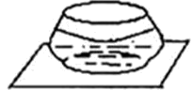

26．质量为3t的小型载重汽车，额定功率为100kW，车上装有6t的砂石。汽车先以10m/s的速度在乎直公路上以20kW的功率匀速行驶了l0min，消耗汽油1.2kg，然后又以额定功率用了2min的时间，将砂石从山坡底运送到50m高的坡顶施工现场。g取10N/kg。试问：
（1）汽车在平直公路上匀速行驶时，受到的阻力为多少？
（2）汽车从坡底向坡顶运送砂石的机械效率是多少？

